**Яковлева Дарья**

**М3439**

**Домашнее задание 2**

**Вариант 17**

**Исходные данные**

* Матрица для задачи:



**Задание**

Для марковского источника с заданной матрицей переходных вероятностей

найти  Построить коды Хаффмена для ансамблей  Указать наилучший алгоритм кодирования для данного источника.

**Решение**

$$p_{1}, p_{2},p_{3}-стационарные состояния$$

Найдем их, решив систему:

$$\left\{\begin{aligned}\frac{1}{3}p_{1}+\frac{1}{2}p_{3}=p_{1} \\ \frac{1}{2}p_{1}+\frac{1}{4}p_{2}+\frac{1}{4}p_{3}=p_{2} \\ p_{1}+p_{2}+p_{3}=1\end{aligned}\right.$$

$$p_{1}={\frac{9}{31}; p}_{2}=\frac{10}{31}; p_{3}=\frac{12}{31}$$

$$H\left(X\right)= \sum_{i}{p(x_{i})∙log⁡(p\left(x_{i}\right))}$$

$$H\left(X\right)=-(\frac{9}{31}\log\left(\frac{9}{31}\right)+\frac{10}{31}\log\left(\frac{10}{31}\right)+\frac{12}{31}\log\left(\frac{12}{31}\right))=1.5746$$

$$H\left(X|X^{∞}\right)= H\left(X|X^{1}\right)=\sum_{i}{p(x_{i})∙H\left({X|X}_{i}\right)}$$

$$H\left({X|X}_{i}\right)= -\sum_{j}{p_{ij}\left(x\right)∙log⁡(p_{ij}\left(x\right))}$$

$$H\left(X|X_{1}\right)= -\left(\frac{1}{3}\log\left(\frac{1}{3}\right)+\frac{1}{2}\log\left(\frac{1}{2}\right)+\frac{1}{6}\log\left(\frac{1}{6}\right)\right)=1.46$$

$$H\left(X|X_{2}\right)= -\left(0+\frac{1}{4}\log\left(\frac{1}{4}\right)+\frac{3}{4}\log\left(\frac{3}{4}\right)\right)=0.811$$

$H\left(X|X_{3}\right)= -\left(\frac{1}{2}\log\left(\frac{1}{2}\right)+\frac{1}{4}\log\left(\frac{1}{4}\right)+\frac{1}{4}\log\left(\frac{1}{4}\right)\right)$ =1.5

$$H\left(X|X^{∞}\right)=\frac{9}{31}*1.46+\frac{10}{31}*0.81+\frac{12}{31}*1.5=1.266$$

$H_{2}\left(X\right)=\frac{H(X^{2})}{2}=\frac{1}{2}\left(H\left(X\right)+H\left(X | X^{1}\right)\right)=\frac{1}{2}\left(1.5746+1.266\right)=1.4203$

$$H_{n}\left(X\right)= \frac{H(X^{n})}{n}=\frac{1}{n}\left(H\left(X\right)+(n-1)H\left(X | X^{1}\right)\right)=1.266+\frac{0.3086}{n}$$

Рассчитаем коды Хаффмена для ансамбля $X=\{a_{1},a_{2},a_{3}\}$

$$p_{1}={\frac{9}{31}; p}_{2}=\frac{10}{31}; p_{3}=\frac{12}{31}$$

Дерево Хаффмена

a3 – 12/31 -------------

| ____1

a2 – 10/31 --- |

|19/31--

a1 – 9/31 ----

Коды Хаффмена

a1 = 11

a2 = 10

a3 = 0

Среднее количество бит на символ для n = 1 $\sum{len\left(код\right)*p_{i}=}\frac{12}{31}+\frac{20}{31}+\frac{18}{31}=1.6129$

Рассчитаем коды Хаффмена для ансамбля



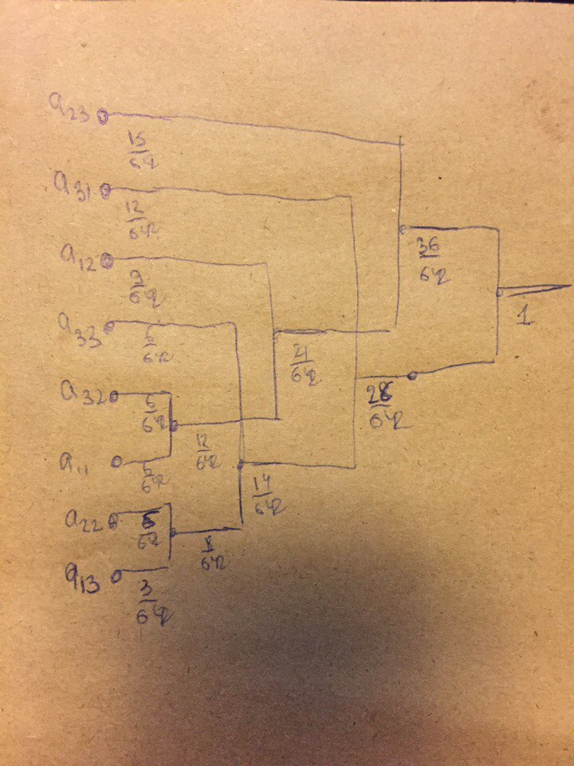

A23 = 00

A31 = 10

A12 = 010

A33 = 111

A32 = 0110

A11 = 0111

A22 = 1110

A13 = 1111

Среднее количество бит на символ для n = 2 $(\sum{len\left(код\right)*p_{i})/2 =}\frac{30}{62}+\frac{24}{62}+\frac{27}{62}+\frac{18}{62}+\frac{24}{62}+\frac{24}{62}+\frac{20}{62}+\frac{12}{62}= 1.4435$

Так как при кодировании Хаффменом двух символов среднее количество бит на символ уменьшилось, следовательно наилучший алгоритм кодирования -- коды Хаффмена для ансамбля X2.